"Өсiмдiктердi қорғау мақсатында ауыл шаруашылығы дақылдарын өңдеуге арналған гербицидтердiң, биоагенттердiң (энтомофагтардың) және биопрепараттардың құнын субсидиялау" мемлекеттік көрсетілетін қызмет регламентін бекіту туралы" Шығыс Қазақстан облысы әкімдігінің 2015 жылғы 9 қарашадағы № 292 қаулысына өзгеріс енгізу туралы
Күшін жойған
Шығыс Қазақстан облысы әкімдігінің 2016 жылғы 15 желтоқсандағы № 379 қаулысы. Шығыс Қазақстан облысының Әділет департаментінде 2017 жылғы 20 қаңтарда № 4837 болып тіркелді. Күші жойылды - Шығыс Қазақстан облысы әкімдігінің 2020 жылғы 26 наурыздағы № 97 қаулысымен
Ескерту. Күші жойылды - Шығыс Қазақстан облысы әкімдігінің 26.03.2020 № 97 қаулысымен (алғашқы ресми жарияланған күнінен кейін күнтізбелік он күн өткен соң қолданысқа енгізіледі).
РҚАО-ның ескертпесі.
Құжаттың мәтінінде түпнұсқаның пунктуациясы мен орфографиясы сақталған.
"Қазақстан Республикасындағы жергілікті мемлекеттік басқару және өзін-өзі басқару туралы" Қазақстан Республикасының 2001 жылғы 23 қаңтардағы Заңының 27-бабының 2-тармағына, "Мемлекеттік көрсетілетін қызметтер туралы" Қазақстан Республикасының 2013 жылғы 15 сәуірдегі Заңының 16-бабына, "Өсiмдiктердi қорғау мақсатында ауыл шаруашылығы дақылдарын өңдеуге арналған гербицидтердiң, биоагенттердiң (энтомофагтардың) және биопрепараттардың құнын субсидиялау" мемлекеттік көрсетілетін қызмет стандартын бекіту туралы" Қазақстан Республикасы Ауыл шаруашылығы министрінің 2015 жылғы 8 маусымдағы № 15-1/522 бұйрығына өзгеріс енгізу туралы" Қазақстан Республикасы Премьер-Министрі орынбасары - Қазақстан Республикасы Ауыл шаруашылығы министрінің 2016 жылғы 30 маусымдағы № 294 (Нормативтік құқықтық актілерді мемлекеттік тіркеу тізілімінде тіркелген нөмірі 13966) бұйрығына сәйкес Шығыс Қазақстан облысының әкімдігі ҚАУЛЫ ЕТЕДІ:
1. "Өсiмдiктердi қорғау мақсатында ауыл шаруашылығы дақылдарын өңдеуге арналған гербицидтердiң, биоагенттердiң (энтомофагтардың) және биопрепараттардың құнын субсидиялау" мемлекеттік көрсетілетін қызмет регламентін бекіту туралы" Шығыс Қазақстан облысы әкімдігінің 2015 жылғы 9 қарашадағы № 292 (Нормативтік құқықтық актілерді мемлекеттік тіркеу тізілімінде тіркелген нөмірі 4272, 2016 жылғы 20 қаңтардағы № 6 (17246) "Дидар", 2016 жылғы 19 қаңтардағы № 6 (19758) "Рудный Алтай" газеттерінде жарияланған) қаулысына мынадай өзгеріс енгізілсін:
"Өсiмдiктердi қорғау мақсатында ауыл шаруашылығы дақылдарын өңдеуге арналған гербицидтердiң, биоагенттердiң (энтомофагтардың) және биопрепараттардың құнын субсидиялау" мемлекеттік көрсетілетін қызмет регламенті осы қаулыға қосымшаға сәйкес жаңа редакцияда жазылсын.
2. Осы қаулы алғашқы ресми жарияланған күнінен кейін күнтізбелік он күн өткен соң қолданысқа енгізіледі.
Шығыс Қазақстан облысының
әкімі | Д. Ахметов
Шығыс Қазақстан
облысы әкімдігінің
2016 жылғы "15" желтоқсан
№ 379 қаулысына қосымша
Шығыс Қазақстан
облысы әкімдігінің
2015 жылғы 9 қарашадағы
№ 292 қаулысымен бекітілген
"Өсімдіктерді қорғау мақсатында ауыл шаруашылығы дақылдарын өңдеуге арналған гербицидтердің, биоагенттердің (энтомофагтардың) және биопрепараттардың құнын субсидиялау" мемлекеттік көрсетілетін қызмет регламентi
1. Жалпы ережелер
1. "Өсiмдiктердi қорғау мақсатында ауыл шаруашылығы дақылдарын өңдеуге арналған гербицидтердiң, биоагенттердiң (энтомофагтардың) және биопрепараттардың құнын субсидиялау" мемлекеттік көрсетілетін қызметін (бұдан әрі – мемлекеттiк көрсетілетін қызмет) облыстың жергілікті атқарушы органы (бұдан әрі – көрсетілетін қызметті беруші) көрсетеді.
Өтінімді қабылдау және мемлекеттік қызметті көрсету нәтижесін беру:
1) көрсетілетін қызметті берушінің, аудандардың және облыстық маңызы бар қалалардың жергілікті атқарушы органдары;
2) "Азаматтарға арналған үкімет" мемлекеттік корпорациясы" коммерциялық емес акционерлік қоғамы (бұдан әрі – "Мемлекеттік корпорация") арқылы жүзеге асырылады.
2. Мемлекеттік қызметті көрсету нысаны: қағаз түрінде.
3. Мемлекеттік қызметті көрсету нәтижесі - оң шешім қабылданған жағдайда – қазынашылықтың аумақтық бөлімшесіне ауыл шаруашылығы тауарын өндірушілердің немесе биоагенттерді (энтомофагтарды) және биопрепараттарды жеткізушілердің шоттарына субсидияларды аудару үшін төлем құжаттарын ұсыну және Қазақстан Республикасы Ауыл шаруашылығы министрінің 2015 жылғы 8 маусымдағы № 15-1/522 (Нормативтік құқықтық актілерді мемлекеттік тіркеу тізілімінде тіркелген нөмірі 11684) бұйрығымен бекітілген "Өсiмдiктердi қорғау мақсатында ауыл шаруашылығы дақылдарын өңдеуге арналған гербицидтердiң, биоагенттердiң (энтомофагтардың) және биопрепараттардың құнын субсидиялау" мемлекеттік көрсетілетін қызмет стандартына (бұдан әрі - Стандарт) 1-қосымшаға сәйкес нысан бойынша төлем туралы мақұлданған өтінімдер тізімін жасау.
Теріс шешім қабылданған жағдайда – субсидиялар ұсынбаудың себептерін көрсете отырып, ауыл шаруашылығы тауарын өндірушіні жазбаша хабардар ету.
Мемлекеттік қызметті көрсету нәтижесін ұсыну нысаны -қағаз түрінде.
2. Мемлекеттік қызмет көрсету процесінде көрсетілетін қызметті берушінің құрылымдық бөлімшелерінің (қызметкерлерінің) іс-қимыл тәртібін сипаттау
4. Мемлекеттiк қызмет көрсету бойынша рәсімді (іс-қимылды) бастауға көрсетілетін қызметті алушының (не уәкілетті өкілі: заңды тұлға – өкілеттігін растайтын құжат бойынша; жеке тұлға – нотариалды расталған сенімхат бойынша) Стандартқа 2, 3 және/немесе 4 қосымшаларға сәйкес нысан бойынша өтінімінің болуы негіз болып табылады.
5. Мемлекеттiк қызмет көрсету процесінің құрамына кіретін рәсімдердің (іс-қимылдардың) мазмұны, орындалу ұзақтығы:
1-іс-қимыл – ауданның (облыстық маңызы бар қаланың) бөлімінің (бұдан әрі – бөлім) көрсетілетін қызметті алушының өтінімін қабылдауы. Көрсетілетін қызметті беруші көрсетілетін қызметті алушыға құжаттар топтамасын қабылдау күні мен уақытын, құжаттарды қабылдаған жауапты адамның тегін, атын, әкесінің атын көрсете отырып, кеңседе тіркеу туралы белгімен оның өтінімінің көшірмесін береді. Орындалу ұзақтығы – 15 (он бес) минут;
2-іс-қимыл – бөлiм көрсетілетін қызметті алушы өтінімді ұсынған сәттен бастап оны Қазақстан Республикасы Ауыл шаруашылығы министрінің 2016 жылғы 5 мамырдағы № 204 (Нормативтік құқықтық актілерді мемлекеттік тіркеу тізілімінде тіркелген нөмірі 13717) бұйрығымен бекітілген Өсiмдiктердi қорғау мақсатында ауыл шаруашылығы дақылдарын өңдеуге арналған гербицидтердiң, биоагенттердiң (энтомофагтардың) және биопрепараттардың құнын субсидиялау қағидаларының (бұдан әрі - Қағидалар) 8-тармағында көрсетілген шарттарға сәйкестігі тұрғысынан тексереді. Орындалу ұзақтығы – өтінімді ұсынған сәттен бастап 2 (екі) жұмыс күні ішінде;
3-іс-қимыл – өтінімді тексеру аяқталғаннан кейін бөлiм көрсетілетін қызметті алушыға субсидиялар ұсынуда оң шешім қабылдаған жағдайда облыстың ауыл шаруашылығы басқармасына өтінімді жолдайды, теріс шешім қабылдаған жағдайда – субсидиялар ұсынбаудың себептерін көрсете отырып, көрсетілетін қызметті алушыны жазбаша хабардар етеді. Орындалу ұзақтығы – 1 (бір) жұмыс күні ішінде. Бұл ретте бөлім осы Қағидаларға 4-қосымшаға сәйкес нысан бойынша субсидиялар ұсынбаудың себептерін көрсете отырып, субсидиялар ұсынуда теріс шешім қабылданған ауыл шаруашылығы тауарын өндірушілердің тізбесін жасап, оны облыстың ауыл шаруашылығы басқармасына ұсынады.
4-іс-қимыл – облыстың ауыл шаруашылығы басқармасы көрсетілетін қызметті алушының өтінімікеліп түскеннен кейін аумақтық қазынашылық бөлімшесіне ауыл шаруашылығы тауарын өндірушілердің және (немесе) биоагенттерді (энтомофагтарды) және биопрепараттарды жеткізушілердің шотына субсидияларды аудару үшін төлеуге төлем құжаттарын ұсынады.Орындалу ұзақтығы – 2 (екі) жұмыс күні ішінде.
Көрсетілетін қызметті берушіге, Мемлекеттік корпорацияға жүгінген кезде мемлекеттік қызметті көрсету мерзімдері құжаттар топтамасын тапсырған сәттен бастап – 5 (бес) жұмыс күні (Мемлекеттік корпорацияға жүгінген кезде құжаттарды қабылдау күні мемлекеттік қызметті көрсету мерзіміне кірмейді).
6. Осы регламенттің 5 тармағында көрсетілген 1-іс-қимылдың нәтижесі көрсетілетін қызметті алушының тіркелген құжаттары болып табылады, олар 2-іс-қимылды орындауды бастау үшін негіз болады.
Осы регламенттің 5 тармағында көрсетілген 2-іс-қимылдың нәтижесі бөлімнің өтінімді тіркеуі болып табылады, олар 3-іс-қимылды орындауды бастау үшін негіз болады.
Осы регламенттің 5 тармағында көрсетілген 3-іс-қимылдың нәтижесі оң шешім қабылданған жағдайда - өтінімді облыстың ауыл шаруашылығы басқармасына жолдау болып табылады, ол 4-іс-қимылды орындау үшін негіз болады; теріс шешім қабылданған жағдайда – субсидиялар ұсынбаудың себептерін көрсете отырып, көрсетілетін қызметті алушыны хабардар ету.
Осы регламенттің 5 тармағында көрсетілген 4-іс-қимылдың нәтижесі тиесілі субсиялардың көрсетілетін қызметті алушылардың банктік шоттарына аудару болып табылады болып табылады.
3. Мемлекеттік қызмет көрсету процесінде көрсетілетін қызметті берушінің құрылымдық бөлімшелерінің (қызметкерлерінің) өзара іс-қимыл тәртібін сипаттау
7. Мемлекеттік қызмет көрсету процесіне қатысатын көрсетілетін қызметті берушінің құрылымдық бөлімшелерінің (қызметкерлерінің) тізбесі:
1) бөлім;
2) ауыл шаруашылығы басқармасы;
3) аумақтық қазынашылық бөлімшесі.
8. Мемлекеттік қызмет көрсету үшін қажетті рәсімдердің (іс-қимылдардың) сипаттамасы:
1) бөлімнің көрсетілетін қызметті алушының өтінімін қабылдауы. Көрсетілетін қызметті беруші көрсетілетін қызметті алушыға құжаттар топтамасын қабылдау күні мен уақытын, құжаттарды қабылдаған жауапты адамның тегін, атын, әкесінің атын көрсете отырып, кеңседе тіркеу туралы белгімен оның өтінімінің көшірмесін береді. Орындалу ұзақтығы – 15 (он бес) минут;
2) бөлiм көрсетілетін қызметті алушы өтінімді ұсынған сәттен бастап оны Қағидалардың 8-тармағында көрсетілген шарттарға сәйкестігі тұрғысынан тексереді. Орындалу ұзақтығы – өтінімді ұсынған сәттен бастап 2 (екі) жұмыс күні ішінде;
3) өтінімді тексеру аяқталғаннан кейін бөлiм көрсетілетін қызметті алушыға субсидиялар ұсынуда оң шешім қабылдаған жағдайда облыстың ауыл шаруашылығы басқармасына өтінімді жолдайды, теріс шешім қабылдаған жағдайда – субсидиялар ұсынбаудың себептерін көрсете отырып, көрсетілетін қызметті алушыны жазбаша хабардар етеді. Орындалу ұзақтығы – 1 (бір) жұмыс күні ішінде. Бұл ретте бөлім осы Қағидаларға 2-қосымшаға сәйкес нысан бойынша субсидиялар ұсынбаудың себептерін көрсете отырып, субсидиялар ұсынуда теріс шешім қабылданған ауыл шаруашылығы тауарын өндірушілердің тізбесін жасап, оны облыстың ауыл шаруашылығы басқармасына ұсынады;
4) облыстың ауыл шаруашылығы басқармасы көрсетілетін қызметті алушының өтінімі келіп түскеннен кейін аумақтық қазынашылық бөлімшесіне ауыл шаруашылығы тауарын өндірушілердің және (немесе) биоагенттерді (энтомофагтарды) және биопрепараттарды жеткізушілердің шотына субсидияларды аудару үшін төлеуге төлем құжаттарын ұсынады. Орындалу ұзақтығы – 2 (екі) жұмыс күні ішінде.
4. Мемлекеттік қызмет көрсету процесінде Мемлекеттік корпорациямен және басқа көрсетілетін қызметті берушілермен өзара іс-қимыл тәртібін, сондай-ақ мемлекеттік қызметті көрсету процесінде ақпараттық жүйелерді пайдалану тәртібін сипаттау
9. Көрсетілетін қызметті алушылар мемлекеттік қызметті алу үшін Мемлекеттік корпорацияға жүгінеді және Стандарттың 9-тармағында аталған құжаттарды ұсынады. Көрсетілетін қызметті алушының сұратуын өңдеу ұзақтығы - 20 (жиырма) минут. Көрсетілетін қызметті алушы Мемлекеттік корпорацияға жүгініп, алынуы тиіс мемлекеттік қызметтің атауын көрсете отырып, қағаз жеткізгіштегі өтініш бланкісін толтырады.
Мемлекеттік корпорацияның операциялық залының қызметкері (оператор) қағаз жеткізгіштегі өтінішті (қоса ұсынылған құжаттармен бірге) қабылдайды.
Қағаз жеткізгіштегі өтініштің дұрыс толтырылуы мен оның толықтығының сақталуы және Стандарттың 9-тармағымен бекітілген тізбе бойынша құжаттардың ұсынылуы кезінде, Мемлекеттік корпорацияның операциялық залының қызметкері (оператор) қабылдаған өтінішті Мемлекеттік корпорацияның ықпалдастырылған ақпараттық жүйесінде (бұдан әрі – ЫАЖ) тіркейді және көрсетілетін қызметті алушыға тиісті құжаттардың қабылданғаны туралы қолхат береді.
Көрсетілетін қызметті алушы Стандарттың 9-тармағымен бекітілген тізбеге сәйкес құжаттар топтамасын толық ұсынбаған жағдайда Мемлекеттік корпорацияның жұмыскері өтінішті қабылдаудан бас тартады және Стандарттың 4-қосымшасына сәйкес құжаттарды қабылдаудан бас тарту туралы қолхат береді.
Жинақтау орталығына түскен өтініш (құжаттар топтамасымен бірге) Мемлекеттік корпорацияның ЫАЖ жүйесінде қолхаттағы штрих-кодты сканерлеу жолымен тіркеледі.
Көрсетілетін қызметті берушіге берілетін құжаттар тізілімі Мемлекеттік корпорация ЫАЖ-сында автоматты түрде қалыптастырылады. Жұмыскер (маман) берілетін құжаттардың екі данада басылған тізілімін көрсетілетін қызметті берушіге тапсыруды жүзеге асырады. Тізілімнің екі данасы қоса ұсынылатын қалыптастырылған өтініш (құжаттар топтамасымен бірге) арнайы жәшіктерде қапталады, мөр басылады және Мемлекеттік корпорация басшысы бекіткен кестеде белгіленген уақытта курьерлік немесе осыған өкілеттік берілген өзге де байланыс арқылы көрсетілетін қызметті берушіге жолданады. Көрсетілетін қызметті берушінің алғандығы туралы белгісі бар тізілімнің екінші данасы Мемлекеттік корпорацияға қайтарылады.
Беруге дайын құжаттар тізілімнің екі данасымен қоса көрсетілетін қызметті берушіден Мемлекеттік корпорация басшысы бекіткен кестеде белгіленген уақытта курьерлік немесе осыған өкілеттік берілген өзге де байланыс арқылы жеткізіледі.
Дайын (ресімделген) және бас тартылған құжаттарды қабылдау кезінде жинақтау секторының жұмыскері (маманы) көрсетілетін қызметті беруші ұсынған құжаттардың сәйкестігін тексереді. Тізілімнің екінші данасы тізілімде көрсетілген барлық құжаттар болған жағдайда ғана алғандығы туралы белгімен көрсетілетін қызметті берушіге қайтарылады. Өзге жағдайда бас тарту себебі көрсетіле отырып, құжаттарды қабылдаудан бас тартылады.
10. Мемлекеттік корпорация арқылы сұрату нәтижесін алу процесі: көрсетілетін қызметті алушы мемлекеттік қызмет көрсету нәтижесін алу үшін мемлекеттік қызмет көрсету мерзімі аяқталған соң жүгінеді. Мемлекеттік қызмет көрсету мерзімі – құжаттарды тапсырған сәттен бастап – 5 (бес) жұмыс күні.
Мемлекеттік корпорацияда дайын құжаттарды беру жеке басты куәландыратын құжатты ұсынған кезде (не оның өкілі нотариалды сенімхат бойынша) тиісті құжаттарды қабылдау туралы сенімхат негізінде жүзеге асырылады.
11. Мемлекеттік қызмет көрсету процесінде рәсімдер (іс–қимылдар) реттілігінің, көрсетілетін қызметті берушінің құрылымдық бөлімшелерінің (қызметкерлерінің) өзара іс–қимылдарының толық сипаттамасы, сондай–ақ мемлекеттік қызмет көрсету процесінде Мемлекеттік корпорациямен өзара іс–қимыл тәртібінің сипаттамасы осы Регламенттің қосымшасына сәйкес мемлекеттік қызмет көрсетудің бизнес–процестерінің анықтамалығында көрсетіледі. Мемлекеттік қызмет көрсетудің бизнес–процестерінің анықтамалығы "электрондық үкімет" веб-порталында, көрсетілетін қызметті берушінің интернет–ресурсында орналастырылады.
"Өсімдіктерді қорғау
мақсатында ауыл шаруашылығы
дақылдарын өңдеуге арналған
гербицидтердің, биоагенттердің
(энтомофагтардың) және
биопрепараттардың құнын
субсидиялау" мемлекеттік
көрсетілетін қызмет
регламентiне қосымша
"Өсімдіктерді қорғау мақсатында ауыл шаруашылығы дақылдарын өңдеуге арналған гербицидтердің, биоагенттердің (энтомофагтардың) және биопрепараттардың құнын субсидиялау" мемлекеттік қызметін көрсетудің бизнес-процестерінің анықтамалығы
1. Көрсетілетін қызметті беруші арқылы мемлекеттік қызмет көрсету кезінде

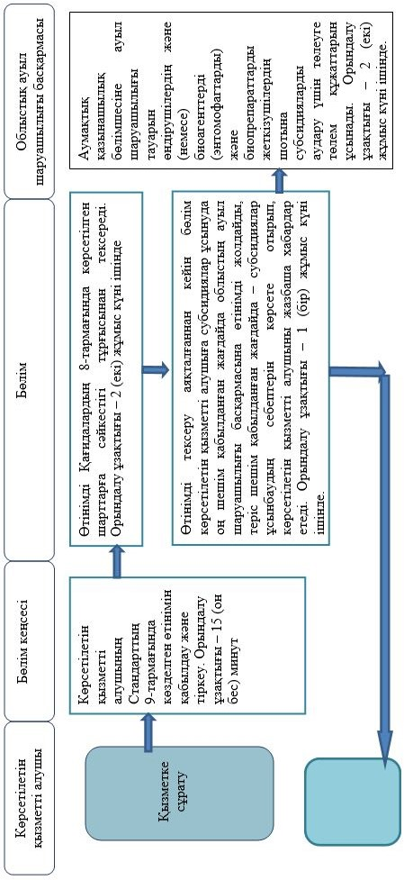

Шартты белгілер:

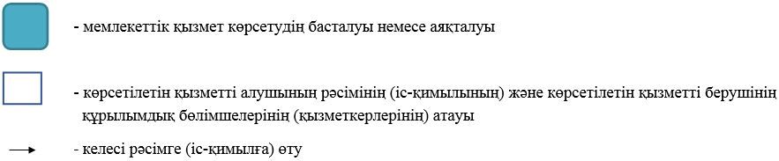

2. Мемлекеттік корпорация арқылы қызмет көрсету кезінде

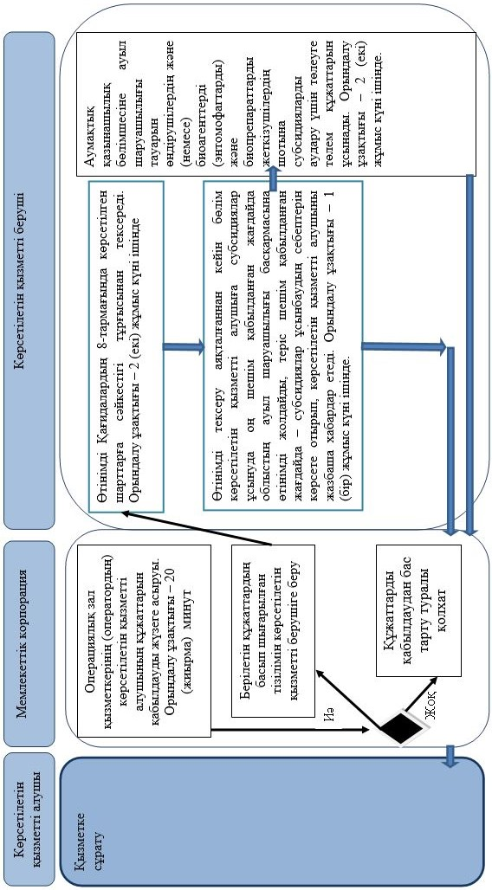

Шартты белгілер:

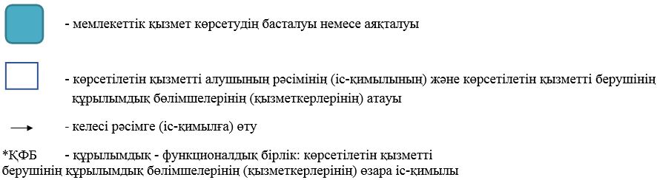

© 2012. Қазақстан Республикасы Әділет министрлігінің «Қазақстан Республикасының Заңнама және құқықтық ақпарат институты» ШЖҚ РМК

